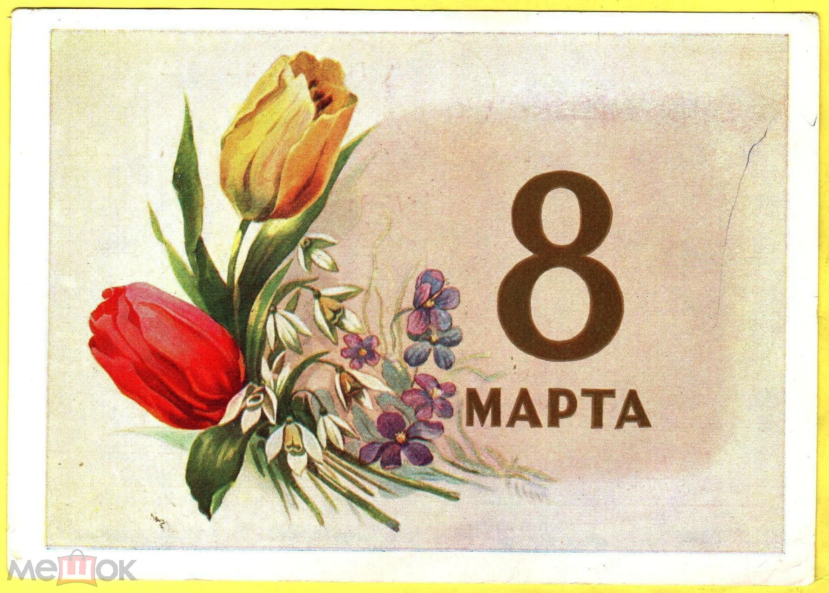Анонс МАУК «СДК «Гротеск»
с. п. Верхнеказымский на март 2023 г.

№ | Дата | Наименование  мероприятия | Место  проведения | Ответственный
1.Культурно - досуговые мероприятия для детей до 14 лет

1. | 10.03.23 | Познавательная программа «Уроки БЖД» | Социальные сети | Твердохлебов М.С.
2. | 21.03.23 16.00ч. | Кинопоказ «Русские сказки» в рамках программы «Культура для школьников» | Концертный зал | Кайзер Н.А.
3. | 25.03.23 14.00ч. | Дискотека для детей «Веселуха» | Диско-зал | Кайзер В.И.
4. | 25.03.23 15.00ч. | Кукольный спектакль «Умная дочка» в рамках программы «Культура для школьников» (Куклотерапия для детей, в том числе и лиц с ОВЗ) | Диско-зал | Твердохлебов М.С.
5. | 25.03.23  15.30ч. | Кинопоказ | Концертный зал | Кайзер Н.А.
6. | 28.03.23  16.00ч. | Кинопоказ | Концертный зал | Кайзер Н.А.
2.Культурно - досуговые мероприятия для молодежи от 15 -35 лет

7. | 18.03.23  12.00ч. | Информационная акция «Молодой избиратель» | Фойе 1 этаж | Кладова А.Н.
8. | 24.03.23 18.00ч. | Ток-шоу «В маленьком поселке», посвященное Международному женскому дню | МАУК «СДК «Гротеск» | Кайзер Н.А.
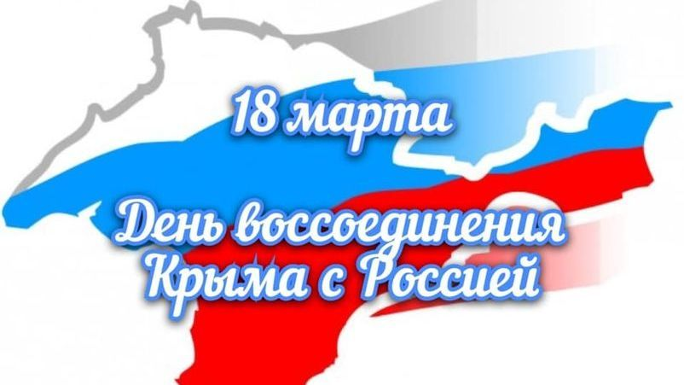  9. | 31.03.23  17.30ч. | Развлекательная программа «НЕигра» | Диско-зал | Твердохлебов М.С.
3.Культурно – досуговые мероприятия для населения старше 35 лет

10. | 07.03.23  20.00ч. | Познавательно-развлекательная программа, посвященная Международному женскому дню «1000 и 1 комплимент» | Диско-зал | Твердохлебов М.С.
11. | 21.03.23 | Познавательная программа для пожилых «Полезные советики» | Социальные сети | Васильева Я.С.
12. | 25.03.23  17.30ч. | Кинопоказ | Концертный зал | Кайзер Н.А.
4.Мероприятия для разновозрастной категории

13. | 01.03.23  18.00ч. | Развлекательная программа «Я волонтер» | Диско-зал | Кладова А.Н.
14. | 07.03.23 17.30ч. | Концертная программа, посвященная Международному женскому дню «Прекрасным посвящается…» | Концертный зал | Твердохлебов М.С.
15. | 14.03.23 – 18.03.23 | Конкурс рисунков «Крым наш» | Фойе 1 этаж | Кайзер В.И.
16. | 18.03.23  13.00ч. | Концерт, посвященный Дню присоединения Крыма к России | Концертный зал | Кладова А.Н.
17. | 19.03.23  11.00ч. | IX Межмуниципальный конкурс-фестиваль детского исполнительского творчества «Северные ручейки» | Концертный зал | Нуриева Л.В.

